УДК 004.94:629.5

И.П. Саитов, ведущий инженер отдела автоматики,
АО «СПМБМ «Малахит»
М.С. Смирнова, д-р техн. наук, проф., доцент,
Е.Г. Семенова, д-р техн. наук, проф., засл. работник высшей школы РФ,
зав. кафедрой,
БГТУ «ВОЕНМЕХ» им. Д.Ф. Устинова,
контакт. тел. +7 (921) 399 8942, +7 (921) 442 9542,+7 (921) 993 4381

Ключевые слова: виртуальные тренажерные комплексы, интеграция программных сред, обмен данными в реальном времени, клиент-серверная архитектура, машинное обучение, автоматизированная оценка, адаптивное обучение, алгоритм k-средних, объективный контроль
Реферат: Представлены модель и алгоритмы автоматизированной оценки действий оператора и адаптации сценариев обучения в виртуальных тренажерах сложных технических систем. Описана интеграция интеллектуального аналитического модуля на базе алгоритма k-средних в распределенную архитектуру тренажерного комплекса. Подтверждена эффективность предложенного подхода для повышения объективности контроля и индивидуализации подготовки специалистов морской отрасли.
Рубрика: Информационно-измерительные и управляющие системы

АВТОМАТИЗИРОВАННАЯ ОЦЕНКА ДЕЙСТВИЙ ОПЕРАТОРА И АДАПТАЦИЯ СЦЕНАРИЕВ ОБУЧЕНИЯ В ТРЕНАЖЁРАХ СЛОЖНЫХ ТЕХНИЧЕСКИХ СИСТЕМ С ПРИМЕНЕНИЕМ МЕТОДОВ МАШИННОГО ОБУЧЕНИЯ

Введение
Современный этап развития морской техники характеризуется интеграцией сложных систем управления и повышением степени автоматизации, что накладывает повышенные требования к квалификации операторов. Подготовка экипажей должна носить упреждающий характер, обеспечивая формирование устойчивых навыков до этапа ввода реальной техники в эксплуатацию. Эффективность процесса подготовки с помощью тренажерных средств напрямую зависит от объективности контроля действий обучаемого и качества оценки его навыков. В этих условиях обеспечение высокой достоверности контроля становится фундаментальным фактором, определяющим готовность персонала к управлению сложными техническими системами (СТС).
Традиционный подход к оценке в тренажерах сопряжен с рядом проблем:
- Субъективность: оценка часто базируется на экспертном мнении инструктора, что вносит риск предвзятости и пропуска системных ошибок.
- Когнитивная перегрузка: человек-инструктор не способен в реальном времени анализировать десятки высокочастотных телеметрических параметров (угловые скорости, перерегулирования и др.) в контуре высокой частоты обновления данных (20-60 Гц).
- Ограниченность алгоритмов: существующие решения на базе жестких экспертных правил («if-else») сложны в масштабировании и не учитывают индивидуальную динамику обучения.
Применение методов машинного обучения (ML) позволяет перейти к модели автоматизированной объективной оценки, основанной на математическом анализе признаков качества управления [1, 2]. Использование алгоритмов кластеризации обеспечивает выявление закономерностей в действиях оператора и позволяет реализовать адаптацию сценариев обучения [2]. Система динамически корректирует параметры среды (например, силу внешних возмущений или дальность обзора) для установки обучаемому оптимального уровня сложности.
В предыдущих работах автора была представлена трехзвенная архитектура построения виртуальных тренажеров [3], обеспечивающая интеграцию сред математического моделирования и 3D-визуализации в реальном времени [4], на базе компонентно-ориентированного подхода [5]. Настоящая статья посвящена внедрению в данную архитектуру интеллектуального звена аналитики.
Целью настоящей статьи является разработка модели и алгоритмов автоматизированной оценки действий оператора и адаптации сценариев обучения на основе метода кластеризации k-средних (k-means), интегрируемых в распределенную структуру тренажеров морской техники.
Архитектура предлагаемого решения
Основой программного комплекса является распределенная архитектура типа «Звезда» (рис. 1), в центре которой расположен специализированный сервер-посредник – связующее программное обеспечение (Middleware). Он обеспечивает потоковую синхронизацию данных в реальном времени между ключевыми функциональными блоками: средой математического моделирования (СММ), средой 3D-визуализации и интеллектуальным аналитическим модулем.
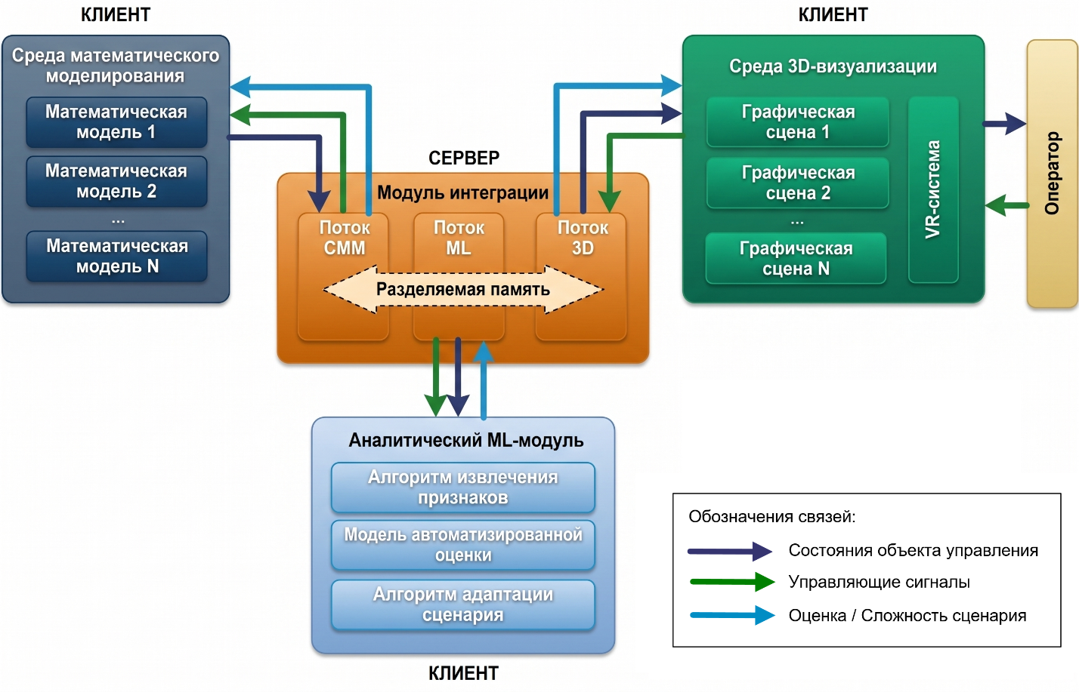
Рис. 1. Архитектура предлагаемого решения
Обмен информацией осуществляется по бинарному протоколу с применением принципа первоочередной передачи заголовка (Header First), который содержит сведения о точном размере данных в сообщении. Для защиты от ошибок, вызванных разрывом сетевых данных при передаче, и обеспечения их целостности на высоких частотах (до 60 Гц) реализован алгоритм гарантированного считывания фиксированного объема информации (ReadAll). Использование единой модели данных состояния системы в оперативной памяти сервера (разделяемой памяти) позволяет всем компонентам получать актуальные и синхронизированные «снимки» (срезы) состояния всей системы без необходимости их прямого взаимодействия друг с другом [4].
Интеллектуальный аналитический модуль функционирует как независимое приложение. В рамках предложенной структуры он выступает в качестве четвертого звена, взаимодействующего с сервером по принципу «запрос-ответ». Ключевой технической особенностью реализации является разделение задач: процессы приема и передачи данных вынесены в отдельный поток управления. Это предотвращает возникновение пауз в работе основного расчетного контура тренажера при выполнении модулем сложных аналитических вычислений. Такой подход обеспечивает стабильность работы системы при длительных учебных сессиях и позволяет совершенствовать алгоритмы оценки без внесения изменений в основной программный код тренажера.
Модель и алгоритмы модуля оценки и адаптации
Методика автоматизации контроля основывается на последовательном преобразовании потока первичных телеметрических данных в управляющие воздействия, корректирующие сложность учебного процесса. Этот процесс реализуется через три функциональных компонента:
1. Алгоритм извлечения признаков (Feature Extraction). Основной задачей данного этапа является математическая редукция данных – преобразование массивов телеметрии, содержащих тысячи записей, в вектор ключевых информативных признаков [1]. Для обеспечения достоверности расчетов в алгоритм внедрен блок предварительной валидации: система проверяет наличие минимально необходимого количества временных точек и отсутствие некорректных значений. Если данных достаточно, вычисляются интегральные и пиковые характеристики маневра, такие как время выполнения задачи, точность удержания заданных параметров и максимальные динамические отклонения.
2. Модель автоматизированной оценки (Evaluator). В основе блока оценки лежит математический аппарат интеллектуального анализа данных на базе алгоритма кластеризации k-средних [2]. Применение данного метода позволяет классифицировать уровень подготовки оператора по набору нормализованных признаков, относя каждое выполнение задачи к одному из качественных кластеров (например, «Мастер», «Специалист» или «Стажер»). Важной особенностью реализации является возможность «горячей» перезагрузки параметров модели без остановки программного комплекса, что позволяет подгружать уточненные файлы весов в процессе эксплуатации тренажера.
3. Алгоритм адаптации сценария (Adaptation Engine). Функцию «цифрового инструктора» выполняет механизм динамического изменения условий обучения, который анализирует историю оценок за последние сессии для выявления устойчивого тренда в подготовке. Если обучаемый стабильно демонстрирует высокие показатели, система увеличивает коэффициент сложности. В случае серии неудачных попыток коэффициент снижается для обеспечения дидактической ценности обучения. Полученное значение коэффициента транслируется через сервер-посредник обратно в среды математического моделирования и 3D-визуализации, где оно используется для синхронного изменения параметров внешней среды (например, сила внешнего возмущения или дальность обзора).
Результаты экспериментальной апробации
Апробация разработанной модели и алгоритмов проводилась на базе экспериментального стенда – прототипа виртуального тренажера по управлению маневрированием автономным глубоководным аппаратом. Программный комплекс включает математическое ядро в среде «SimInTech» [6], графическую сцену кабины управления аппаратом на базе движка «Unigine» [7] и модуль аналитики, интегрированные между собой через сервер-посредник.
В качестве типовой учебной задачи был выбран маневр управления аппаратом по глубине погружения. Для автоматизированной оценки действий оператора в реальном времени производился сбор телеметрических данных, которые после завершения маневра преобразовывались в вектор информативных признаков качества управления. Для данной задачи были выделены следующие ключевые параметры:
- Максимальная вертикальная скорость $(V_{z max})$, определяющая динамику погружения.
- Величина динамического перерегулирования $(∆H_{max})$, рассчитываемая как максимальная абсолютная разница между фактической и целевой глубиной.
- Максимальный набранный дифферент за время маневра ($Ψ_{max}$), характеризующий стабильность положения аппарата.
- Время переходного процесса ($T$)
В ходе экспериментов интеллектуальный модуль, предварительно обученный на массиве синтетических данных, успешно выполнял классификацию сессий. На основе рассчитанных признаков алгоритм кластеризации относил каждое выполнение задачи к одной из групп мастерства. При получении оператором стабильно высоких оценок (попадание в кластер «Мастер») механизм адаптации автоматически увеличивал коэффициент сложности для следующей сессии. Это приводило к синхронному изменению параметров в расчетной среде (усиление возмущающих течений) и в среде визуализации (отключение штатных индикаторов как имитация неисправности оборудования), что подтверждает работоспособность созданного контура адаптивного обучения.
Результаты апробации показали, что внедрение аналитического модуля позволяет достичь объективности контроля, исключая человеческий фактор из процесса оценки. При этом модульная архитектура обеспечивает возможность быстрого перестроения системы для других задач управления без изменения базового программного кода.
Заключение
В результате проведенного исследования разработано алгоритмическое и программное обеспечение интеллектуального модуля автоматизированной оценки и адаптации сценариев обучения для виртуальных тренажерных комплексов морской техники.
Ключевыми выводами и результатами работы являются:
1. Повышение объективности контроля. Применение методов машинного обучения на базе алгоритма кластеризации k-средних позволило исключить субъективный фактор и когнитивную перегрузку инструктора при анализе массивов высокочастотной телеметрии.
2. Адаптивность процесса обучения. Реализованный механизм динамической корректировки коэффициента сложности обеспечивает индивидуальную траекторию подготовки, автоматически усложняя условия маневрирования или вводя имитацию неисправностей оборудования при успешном закреплении навыка оператором.
3. Архитектурная эффективность. Предложенный подход с использованием централизованного сервера-посредника подтвердил возможность интеграции аналитических модулей в существующие тренажерные системы без необходимости существенной модификации их базового программного кода.
4. Универсальность и масштабируемость. Разработанные алгоритмы извлечения признаков и классификации инвариантны к типу решаемых задач, что позволяет применять их для автоматизации контроля различных операций по управлению СТС.
Перспективным направлением развития является переход от дискретной оценки по итогам завершенного маневра к динамическому мониторингу действий оператора в реальном времени с применением метода «скользящего окна». Это позволит системе мгновенно реагировать на ошибки непосредственно в процессе выполнения задачи, существенно повышая дидактическую ценность тренажерной подготовки специалистов морской отрасли.
Литература
- A review of learning analytics dashboard and a novel application in maritime simulator training / Z. H. Munim, T. E. Kim // Training, Education, and Learning Sciences. 2023. Vol. 109. P. 123–133. DOI: 10.54941/ahfe1003158.
- Predictive Performance Assessment in Simulation Training using Machine Learning / Z. H. Munim, F. Kjeldsberg, M. Bustgaard [et al.] // International Journal of Artificial Intelligence in Education. 2025. P. 1–31. DOI: 10.1007/s40593-025-00464-y.
- Саитов И. П., Ровник В. В., Кирьянов А. В. [и др.]. Методический подход к разработке виртуальных тренажерных комплексов для сложных технических систем // Морская радиоэлектроника. 2025. № 4 (94). С. 50-56.
- Саитов И. П. Архитектура и алгоритмы программного комплекса для интеграции сред математического моделирования и 3D-визуализации в тренажерах морской техники // Морской вестник. 2026. №1 (97). С. 16-23.
- Саитов И. П., Ровник В. В., Кирьянов А. В. [и др.]. Компонентно-ориентированный подход к разработке программного и алгоритмического обеспечения виртуальных тренажеров морской техники // Морская радиоэлектроника. 2026. № 1 (95). С. 16-23.
- Справочная система SimInTech // SimInTech : [офиц. сайт]. URL: https://help.simintech.ru/index.html (дата обращения: 04.05.2026).
- Документация Unigine // Unigine : [офиц. сайт]. URL: https://developer.unigine.com/ru/docs/latest (дата обращения: 04.05.2026).

UDC № 004.94:629.5
Ilya P. Saitov
Lead Engineer, Automation Department, JSC «SPMBM «Malachite»
+7 (921) 399-89-42

Maria S. Smirnova
Professor of the Department of Software Engineering and Intelligent Systems, Baltic State Technical University «VOENMEH» named after D.F. Ustinov, Doctor of Technical Sciences, Associate Professor
+7 (921) 442-95-42

Elena G. Semenova
Head of the Department of Software Engineering and Intelligent Systems, Baltic State Technical University «VOENMEH» named after D.F. Ustinov, Honored Worker of Higher Education of the Russian Federation, Doctor of Technical Sciences, Professor
+7 (921) 993-43-81

ARCHITECTURE AND ALGORITHMS OF A SOFTWARE COMPLEX FOR INTEGRATING MATHEMATICAL MODELING AND 3D VISUALIZATION ENVIRONMENTS IN MARINE EQUIPMENT SIMULATORS
Abstract. A model and algorithms for the automated assessment of operator actions and the adaptation of training scenarios in virtual simulators of complex technical systems are presented. The integration of an intelligent analytical module based on the k-means algorithm into the distributed architecture of the training complex is described. The effectiveness of the proposed approach for improving the objectivity of assessment and individualizing the training of maritime industry specialists is confirmed.
Keywords: virtual training complexes, software environment integration, real-time data exchange, client-server architecture, machine learning, automated assessment, adaptive training, k-means algorithm, objective monitoring.

